智能导医系统PRD文档

一、文档基础信息
项目 | 内容 | 修订记录
PRD 版本 | V1.0 | 版本号 | V1.0
产品名称 | 智能导医系统 | 修订日期 | 2026-05-09
产品负责人 | 课程设计小组 | 修订内容 | 初始版本，完成 PRD 全部内容撰写
撰写日期 | 2026 年 05 月 09 日 | 修订人 | 课程设计小组

二、产品概述

2.1 产品定位
面向医院门诊场景的 AI 智能导医原型系统，基于符号主义专家系统规则推理 + 深度学习技术混合架构，为患者提供语音问诊、症状智能识别、自动分诊、科室楼层导航一站式服务，替代 / 辅助人工导诊，简化就诊流程，提升医院门诊服务效率。

2.2 产品目标

短期目标
- 完成可演示原型系统，支持 18 种常见症状、10 个科室智能分诊
- 分诊准确率≥90%，楼层引导路线 100% 准确
- 支持语音输入、文字输入双模式，操作流程完整闭环
- 系统连续运行 30 分钟无崩溃、无报错

长期目标
- 扩展症状库至 50 + 种，支持多轮对话式问诊
- 对接医院 HIS 挂号系统，实现分诊 - 挂号一体化
- 增加人脸识别、多语言支持等高级功能
- 成为标准化门诊智能导诊工具，可快速部署至各级医院

2.3 核心价值

患者端价值
快速分诊：AI 自动匹配科室，避免因医学知识不足导致的分诊错误
精准导航：明确科室位置与就诊路线，减少寻路时间
便捷操作：支持语音输入，降低中老年用户操作门槛
减少等待：自助导诊无需排队，提升就诊体验

医院端价值
降本增效：减轻人工导诊人员工作压力，降低人力成本
提升流转：优化门诊就诊流程，提升患者流转效率
服务升级：智能化服务提升医院整体形象与患者满意度

教学价值
验证经典 AI（专家系统）与现代深度学习技术在医疗场景的融合应用
通过完整产品开发流程，提升团队工程实践与协作能力
为 AI 技术在垂直领域落地提供可参考的原型方案

2.4 适用场景
  - 首次就医场景：患者首次到院，不了解医院科室设置，不清楚症状对应科室、
  - 多症状复杂场景：患者同时出现多种症状，无法判断优先就诊科室
  - 寻路导航场景：患者已知就诊科室，但找不到具体楼层与位置
  - 高峰繁忙场景：门诊高峰时段人工导诊排队，患者需快速自助导诊
  - 中老年就医场景：老年患者不擅长文字输入，需要语音交互的导诊服务

三、用户分析

3.1 目标用户画像

核心用户：门诊患者
年龄分布：全年龄段覆盖，以 45 岁以上中老年患者、首次就医者为主
性别分布：无明显性别差异
职业 / 身份：普通就医患者，多数缺乏专业医学知识
需求痛点：操作简单、结果准确、引导清晰、支持语音
行为习惯：倾向语音输入、期望一步出结果、偏好直观的路线展示

辅助用户：医院导诊人员
年龄分布：25-40 岁
职业 / 身份：医院门诊导诊台工作人员
需求痛点：减轻重复咨询压力、辅助复杂病例分诊
行为习惯：使用系统辅助回答患者问题、验证分诊结果

管理员用户：医院 IT / 运维人员
职业 / 身份：医院信息科工作人员
需求痛点：系统稳定、易于维护、数据安全
行为习惯：配置系统参数、监控运行状态、更新知识库

3.2 用户痛点
  - 医学知识匮乏：普通患者不了解症状对应科室，容易挂错号、走错科室
  - 医院布局复杂：大型医院楼层多、科室分散，寻找科室耗费大量时间
  - 人工导诊排队：门诊高峰时段，人工导诊台排队时间长，影响就诊效率
  - 操作门槛较高：传统自助机多为文字输入，中老年患者使用困难
  - 分诊错误成本高：分诊错误导致重复挂号、转诊，浪费患者时间与医疗资源

3.3 用户场景分析

场景一：首次就医，症状不明
用户：王阿姨，58 岁，首次来三甲医院就医
场景：王阿姨最近持续咳嗽伴发烧，不知道该挂什么科，来到医院门诊大厅
需求：通过语音描述症状，快速获得准确的科室建议
系统行为：王阿姨长按语音按钮说 "我咳嗽发烧好几天了"，系统识别后提取 "咳嗽、发烧" 症状，通过专家系统推理，推荐 "呼吸内科"，并显示 3 楼东侧的具体位置引导

场景二：多症状综合判断
用户：李先生，35 岁，IT 从业者
场景：李先生最近既有头痛失眠，又有颈椎腰痛，不确定应该先看哪个科室
需求：系统能综合多种症状，给出最优分诊建议
系统行为：李先生输入 "头痛、失眠、腰痛"，系统通过加权规则推理，分析症状权重，优先推荐 "神经内科"，同时提示 "如腰痛明显可后续就诊骨科"

场景三：已知科室，寻找位置
用户：张同学，22 岁，大学生
场景：张同学网上预约了皮肤科号，来到医院找不到具体位置
需求：快速获取从导诊台到皮肤科的详细路线
系统行为：张同学选择 "皮肤科"，系统显示 "皮肤科位于 5 楼西侧，靠近药房。请从 1 楼大厅西侧乘电梯上 5 楼，出电梯后右转直行即可到达"

四、产品核心功能规划

4.1 核心功能清单
功能模块 | 功能描述 | 优先级  （高/中/低） | 备注
语音问诊模块 | 支持语音输入症状，自动转换为文字 | 高 | 调用语音识别 API 实现
文字输入模块 | 支持键盘文字输入症状描述 | 高 | 语音识别失败时的备用方案
症状提取模块 | 从输入文本中自动识别核心症状与伴随症状 | 高 | 基于规则匹配 + 文本分类
智能分诊模块 | 基于症状推理给出最优科室建议 | 高 | 专家系统规则库 + 正向推理机
楼层引导模块 | 生成从导诊台到目标科室的详细文字路线 | 高 | 基于科室楼层数据库
多症状综合推理 | 支持同时输入多种症状进行加权分诊 | 高 | 多规则加权计算
模糊症状追问 | 症状信息不全时主动提示补充 | 中 | 提升分诊准确率
分诊历史记录 | 查看近期分诊记录与就诊建议 | 中 | 便于复诊参考
异常场景处理 | 识别失败 / 无匹配症状时给出友好提示 | 中 | 引导至人工导诊
科室信息查询 | 查看各科室简介、出诊医生信息 | 低 | 扩展功能

4.2 功能详细描述

1. 语音问诊功能
功能逻辑：用户长按语音按钮进行说话，松开按钮后自动调用语音识别 API 将语音转换为文字。
操作流程：
  - 用户进入首页，点击并长按 "按住说话" 按钮
  - 用户口述症状描述（如 "我发烧咳嗽，喉咙也痛"）
  - 松开按钮，系统调用语音识别接口进行识别
  - 识别成功后，在输入框显示识别出的文字
  - 用户可点击 "确认" 提交，或点击 "重录" 重新输入
异常场景处理：
识别失败：提示 "抱歉，未听清您的描述，请重新说话或使用文字输入"
网络异常：提示 "网络连接异常，请检查网络后重试，或切换至文字输入"

2. 症状提取功能
功能逻辑：从用户输入的自然语言文本中，基于症状库进行分词匹配，提取出核心症状和伴随症状。
操作流程：
  - 接收用户输入的文本（语音转文字或直接文字输入）
  - 进行中文分词处理，提取关键词
  - 与系统症状库进行模糊匹配，识别有效症状
  - 输出结构化的症状列表（核心症状 + 伴随症状）
  - 在界面上高亮显示已识别的症状
异常场景处理：
无有效症状：提示 "未识别到有效症状，请更详细地描述您的不适，例如 发烧、咳嗽 "
症状模糊：提示 "您描述的症状较模糊，是否有发烧、疼痛等具体感受？"

3. 智能分诊功能
功能逻辑：基于 IF-THEN 专家系统规则库，采用正向推理机制，根据提取的症状进行规则匹配，通过加权计算得出最优科室建议。
操作流程：
  - 接收症状提取模块输出的症状列表
  - 加载专家系统规则库，进行规则匹配
  - 对匹配到的多条规则进行置信度加权计算
  - 按置信度排序，输出 TOP1 科室建议
  - 显示分诊结果、科室简介、分诊依据
异常场景处理：
多科室冲突：显示 "根据您的症状，建议优先就诊【呼吸内科】，如伴有明显声音嘶哑也可选择【耳鼻喉科】"
无匹配规则：提示 "您的症状较为特殊，建议前往 1 楼导诊台咨询人工导诊"

4. 楼层引导功能
功能逻辑：根据分诊结果中的科室信息，查询科室楼层数据库，结合楼层布局数据，生成标准化的文字引导路线。
操作流程：
- 用户在分诊结果页点击 "查看路线" 按钮
- 系统查询目标科室的楼层与位置信息
- 结合楼层布局（电梯、楼梯位置），生成引导路线
- 以清晰的文字展示从 1 楼导诊台到目标科室的完整路线
- 显示科室所在楼层、具体位置、标志性参照物
异常场景处理：
科室信息不存在：提示 "科室信息暂未收录，请咨询导诊台工作人员"
数据加载失败：提示 "路线信息加载失败，请重试"

五、产品交互与原型说明

5.1 交互逻辑

核心操作流程

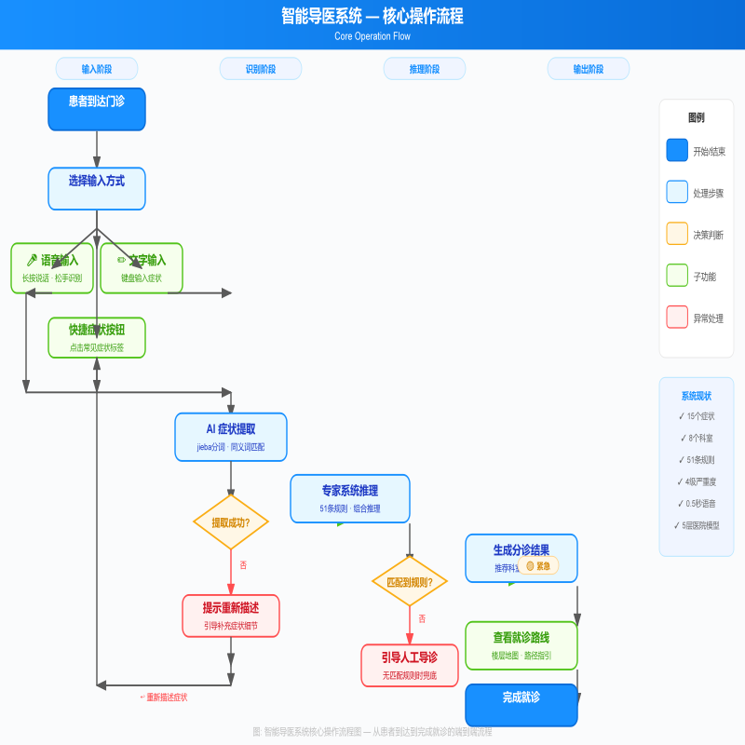

页面跳转逻辑
  - 首页 → 分诊结果页：提交症状后自动跳转
  - 分诊结果页 → 路线引导页：点击 "查看路线" 按钮
  - 路线引导页 → 分诊结果页：点击 "返回" 按钮
  - 任意页面 → 首页：点击 "首页" 图标或 "返回首页" 按钮
  - 首页 → 历史记录页：点击 "历史记录" 图标

5.2 原型说明

核心页面设计

1. 首页（Home Page）
页面布局：
顶部：系统标题 "智能导医系统"，医院 Logo
中部：大型语音输入按钮（"按住说话"），下方文字输入框
底部：快捷症状按钮（发烧、咳嗽、头痛等常见症状）、历史记录入口
交互点：
语音按钮：长按说话，松开发送
文字输入框：点击激活键盘输入
快捷症状按钮：点击直接添加对应症状
历史记录图标：点击进入历史记录页

2. 分诊结果页（Triage Result Page）
页面布局：
顶部：返回按钮、页面标题 "分诊建议"
中部：推荐科室大卡片（科室名称、所在楼层、置信度）
下部：分诊依据说明（匹配的症状、推理规则简述）、"查看路线" 按钮
交互点：
返回按钮：返回首页
查看路线按钮：跳转到路线引导页

3. 路线引导页（Navigation Page）
页面布局：
顶部：返回按钮、页面标题 "就诊导航"
中部：目标科室信息卡片（科室名称、楼层、具体位置）
下部：详细文字路线描述、标志性建筑提示
交互点：
返回按钮：返回分诊结果页

4. 历史记录页（History Page）
页面布局：
顶部：返回按钮、页面标题 "分诊记录"
中部：按时间倒序排列的分诊记录列表
每条记录包含：时间、症状、推荐科室
交互点：
返回按钮：返回首页
记录条目：点击可查看详细分诊结果

界面设计规范
配色方案：主色调采用医疗蓝 (#1890FF)，辅助色绿色 (#52C41A)，中性色白色 / 浅灰
字体规范：标题使用 18-24 号加粗，正文使用 14-16 号，确保老年人可读
按钮设计：大尺寸圆角按钮，最小点击区域 48×48px
适配要求：适配 1080P 及以上分辨率，支持门诊自助机大屏显示

六、非功能需求

6.1 性能需求
性能指标 | 要求标准 | 备注
单次分诊响应时间 | ≤3 秒 | 从提交症状到显示分诊结果
语音识别响应时间 | ≤2 秒 | 从松开按钮到显示文字
路线生成响应时间 | ≤1 秒 | 点击查看路线到显示结果
系统稳定性 | 连续运行 30 分钟无崩溃 | 满足课程设计演示要求
并发支持 | 支持单人连续操作无卡顿 | 原型系统单用户使用
内存占用 | ≤500MB | 确保在普通 PC 上流畅运行

6.2 兼容性需求
兼容维度 | 要求标准
操作系统 | Windows 10 及以上版本
运行环境 | Python 3.8+，JDK 1.8+（根据技术选型确定）
屏幕分辨率 | 1920×1080 及以上，支持自适应缩放
硬件要求 | 普通 PC 即可，需配备麦克风（语音输入用）
网络要求 | 语音识别需联网，基础分诊功能可离线运行

6.3 安全性需求
安全维度 | 要求标准
用户隐私 | 不存储患者姓名、身份证号等敏感隐私数据
数据存储 | 分诊历史记录仅本地缓存，不上传云端
离线能力 | 基础专家系统分诊可离线使用，不依赖网络
数据备份 | 知识库、规则库定期备份，防止数据丢失
访问控制 | 管理员配置功能需密码验证，防止误操作

七、项目排期
阶段 | 时间周期 | 核心任务 | 负责人 | 交付物
阶段 1：需求分析与 PRD | 第 1 周 | 需求调研、撰写 PRD、确定开发范围 | 梁耀辉 | PRD 文档
阶段 2：系统架构设计 | 第 1 周 | 系统架构设计、模块划分、接口定义、数据库设计 | 许欢，王志强，张若岩 | 架构设计文档
阶段 3：专家系统构建 | 第 2-3 周 | 医疗知识库构建、规则库编写、推理机实现、测试用例 | 邱良梓 | 专家系统构建文档
阶段 4：算法模块开发 | 第 2-3 周 | 语音识别集成、症状提取算法、文本分类实现 | 梁耀辉 | 算法模块开发文档
阶段 5：GUI 界面开发 | 第 3-4 周 | 界面原型设计、各页面开发、交互逻辑实现 | 马一鹏，张治文 | GUI 界面开发文档
阶段 6：系统集成测试 | 第 5 周 | 模块对接集成、全流程联调、功能测试、BUG 修复 | 朱益暄 | 系统集成测试文档
阶段 7：优化与验收准备 | 第 6 周 | 系统优化、文档整理、答辩准备 | 全体成员 | 文档，源码

八、风险与应对
潜在风险 | 影响程度 | 应对措施
语音识别准确率低 | 中 | 1. 使用成熟大厂 API，避免自研；2. 提供文字输入作为备用方案；3. 优化提示语，引导用户清晰描述症状
专家系统规则覆盖不足 | 中 | 1. 基于提供的 18 种核心症状构建完整规则；2. 设计兜底规则，未匹配时引导人工导诊；3. 预留规则扩展接口
多症状分诊冲突 | 低 | 1. 实现加权投票机制；2. 设计冲突消解策略；3. 冲突时给出备选建议而非单一结果
模块集成困难 | 中 | 1. 提前定义清晰的模块接口；2. 各模块输出标准化数据格式；3. 每周进行一次小型集成验证
开发进度滞后 | 高 | 1. 制定详细周计划，每日站会同步进度；2. 识别关键路径，优先保障核心功能；3. 预留 1 周缓冲时间用于赶工
演示时出现 BUG | 中 | 1. 提前进行多轮演示彩排；2. 准备备用演示环境与录屏；3. 设计异常情况下的应对话术

九、备注与补充
本项目为课程设计，技术路线限定为 \\ 专家系统（规则推理）+ 深度学习（语音 / 文本分类）\\ 混合架构，重点验证经典 AI 与现代深度学习技术的融合应用。

组长：10523228 梁耀辉
组员：10523230 朱益暄
10523231 王志强
10523232 许欢
20523233 张若岩
10523234 邱良梓
10523235 张治文
10523237 马一鹏

